PEQUEÑA TEOLOGÍA EN-DE LA INCERTIDUMBRE

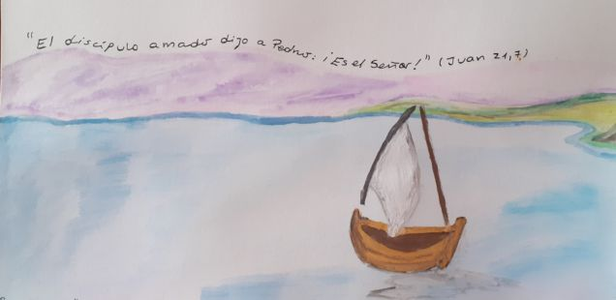
Juan Pablo Espinosa Arce. Estos son días en los cuales el valor del no-sé ha adquirido un valor fundamental. Son los días de la incertidumbre. En ellos hemos vivido, pensado, especulado desde esa misma incertidumbre. ¿Qué viene ahora?, ¿cuándo se acabará la pandemia?, ¿y la vacuna?, ¿habrá?, ¿para cuándo?, ¿volveremos a nuestra (y por favor entre comillas bien grandes y marcadas) “normalidad”? Un solo ejemplo: las agendas anuales. Todos planificamos un ciento de cosas para este año. En un par de días todos esos compromisos se cancelaron o se tuvieron que traducir en encuentros virtuales. Darío Sztajnszrajber, filósofo argentino, habla de aprender a derribar los supuestos infinitos. La época presente nos ha recordado que la historia y la vida tiene un punto final. No hay infinitos. Somos finitos, finitud y final. Estamos constituidos por el no-saber (no-sé) y por la incertidumbre. Los aciagos mitos del progreso propios de la modernidad con el exceso de racionalidad (J. Gevaert) que buscaron dar respuesta a todo parece que caen, como castillos de naipes. La incertidumbre y el no-saber son buenos, nos debemos acostumbrar a ellos porque ellos estaban en nosotros, aunque no lo supiéramos o no quisiéramos verlos. El telón de fondo sobre el cual construimos nuestros imaginarios se condensaba (y quizás aún se condensan) en el acierto, en el saber exacto, en la certidumbre. Es desde aquí, desde la cuarentena, desde el sur global, que quisiera pensar una pequeña teología en-de la incertidumbre. Es “pequeña”, porque no pretende ser la respuesta a todas las preguntas ni intenta, en ningún momento, ser una acaba obra. Es solo un pequeño intento de exponer ideas que surgen en medio de la pandemia. Es una “teología” porque busca mirar la realidad desde el lente de la inteligencia de la fe, desde la opción creyente en el Dios de las sorpresas (Gerard Hughes). “En-de la incertidumbre”, marcando una ubicación geográfica, espiritual, anímica. Junto a ello, acompañan los tres momentos de la reflexión tres sencillas creaciones en acuarela que he podido pintar en estos días de cuarentena.
Deseo
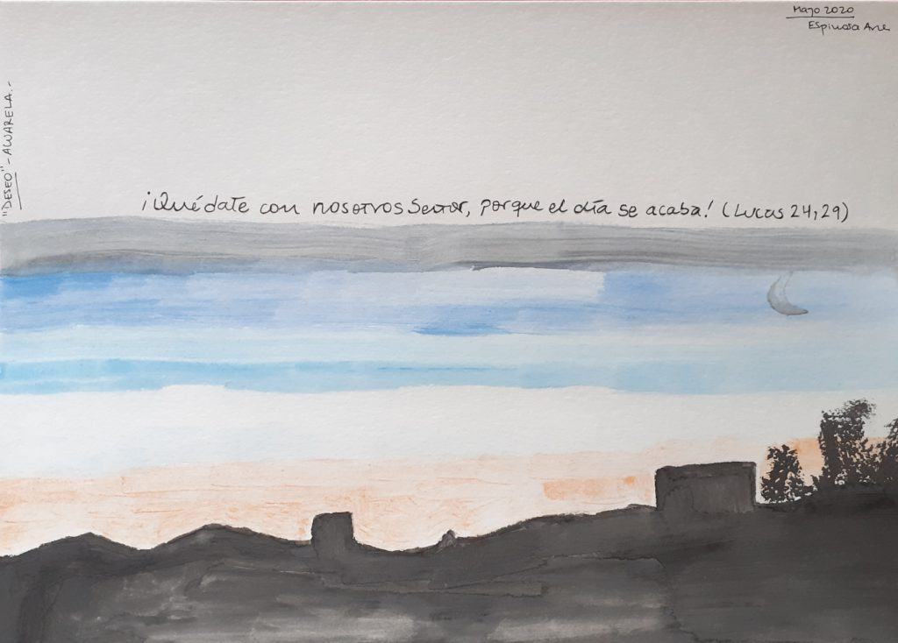
El “no-sé” indica un vacío, un espacio abierto el cual deseamos completar, dar respuestas, encontrar salidas. En estos días se nos presentan una lista esencial de deseos: volver a salir, encontrarnos con nuestra gente, volver a nuestros salones de clase, visitar a nuestros enfermos, haber dado sepultura digna a nuestros difuntos, ansiar salir del hospital en el cual estamos conectados a máquinas que nos permiten la respiración. Deseamos lugares, momentos, personas. Deseamos lo que no tenemos. El deseo es compañero de la incertidumbre, ya que lo que anhelamos no sabemos cuándo lo tendremos. El control de los sucesos y de nuestro tiempo no está en la posibilidad de una respuesta determinada ni preestablecida. Hoy respondemos: “no-sé”. Quizás, la metáfora de la brújula nos puede ayudar a pensar este primer momento del deseo. Una brújula sirve para orientarse y exige del extraviado o del buscador el moverse continuamente para encontrar el norte y por tanto la ruta que le permitirá salir de su estar perdido. Deseamos encontrar el norte, la respuesta, la vacuna, el desconfinamiento, la salud, el empleo…
Es más. La teología también se vive y debe pensar (y pensarse) en clave de incertidumbre. El deseo de Dios, de comprender la realidad misteriosa de lo sagrado y de tratar de comprender la realidad desde la óptica teológica están en la base del deseo. El teólogo inglés David Pailin en una obra sugerente titulada El carácter antropológico de la teología tiene un capítulo dedicado a la “provisionalidad de la comprensión teológica”. En él indica que en los años sesenta surgió una tendencia en la cual la prudencia teológica fue el elemento que enmarcó el desarrollo de la disciplina. Los autores, dice Pailin, prefirieron (y debemos preferir) hablar de “fragmentos”, de “imágenes”, “cartas de navegación” y de “confesar cándidamente nuestras perplejidades”. La teología en-de la incertidumbre debe ser prudente al momento de querer comprender y explicar lo sagrado, el Misterio, a Dios. Siempre me ha gustado la expresión que utiliza Adolphe Gesché en su colección de teología dogmática Dios para pensar cuando dice que de Dios uno debe hablar desde los balbuceos. El balbuceo indica la poca coherencia de las palabras pronunciadas por los niños. Es un intento de poder decir algo, pero siempre “quedándose corto” en las expresiones utilizadas. Entonces surge la pregunta: ¿por qué no podemos ser pretendidos capturadores del Misterio? Pailin declara: porque el objeto último es el Misterio, por ende, el “no-saber”, lo incierto que “está” pero lo está en la distancia-ausencia, y porque Dios (Misterio) provoca una tensión y una conmoción (deseo) en el ser humano. Nuestras palabras se quedan (o deben quedarse) limitadas. La fe no es información, es transformación en la incertidumbre.
La “tensión” es llamativa ya que está directamente vinculada con el deseo. Pienso en la categorización de Byung-Chul Han cuando distingue lo pornográfico del eros. Lo porno es lo contrario a la incertidumbre ya que él se manifiesta en la visión directa entre el ojo y lo observado. No hay mediaciones, no hay fantasías, no hay incertidumbre. En cambio, dice Han, el eros es el espacio en el cual el ser humano, desde esa tensión y distancia, es capaz de imaginar y pensar cómo puede ser o quién puede estar detrás del velo del no saber. Eso es la gracia de la incertidumbre y la incertidumbre como gracia. Dios no tiene lugar. Dios está en el no-lugar, en el eros y no en el porno de la realidad. Dios genera incertidumbres y el ser humano, que vive en la incertidumbre, busca (desea) vincularse con Él y responder a sus preguntas desde el deseo. Por ello, y haciéndonos eco de las palabras de Pailin, “los teólogos que no admiten la provisionalidad de su comprensión presumen cómicamente de congelar al Creador de la creación y tratan a Dios como a un cadáver”.
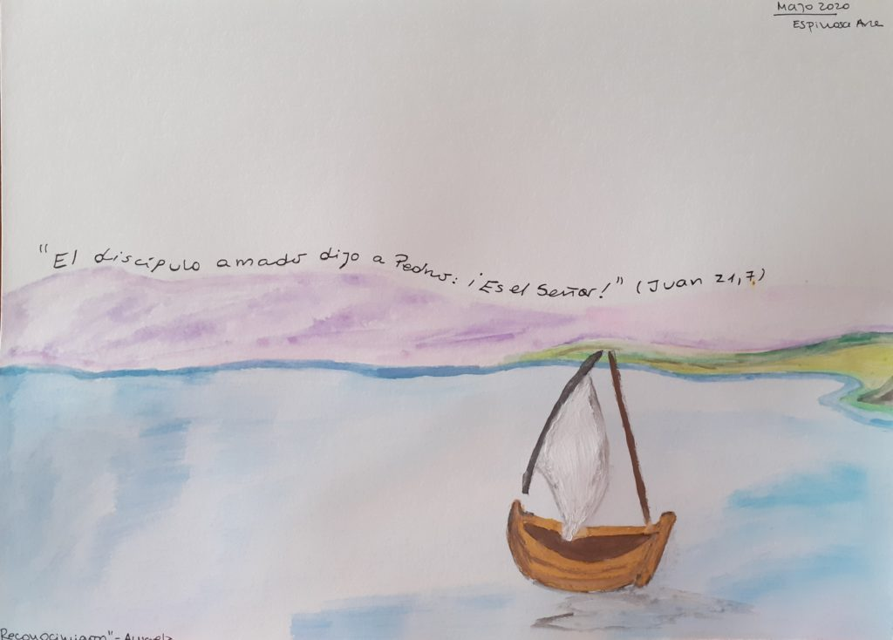
Reconocimiento
Un siguiente elemento que detecta Pailin en su argumentación tiene que ver con evitar dar respuestas rápidas ante la pregunta por el sentido de la realidad. Los seres humanos, creyentes, teólogos, debemos ser sujetos que reconocemos la realidad cambiante del presente. Deseamos reconocer a Dios, deseamos volver a encontrarnos con nuestros familiares, parientes y amigos. Deseamos volver a hacer nuestra “normalidad” (insistimos, entre comillas). Pienso en este segundo momento en el texto maravilloso de Éxodo 3,13-14, la vocación de Moisés y la revelación del nombre divino de Yahvé. Quizás este relato nos puede ayudar a pensar el cómo del reconocimiento y su vinculación que tiene con la incertidumbre. Dice el relato: “Dijo Moisés a Dios: he aquí que llego yo a los hijos de Israel y les digo: El Dios de vuestros padres me ha enviado a ustedes. Si ellos me preguntan: ¿cuál es su nombre? ¿qué les responderé? Y respondió Dios a Moisés: Yo soy el que soy” (Ex 3,13-14).
La revelación del nombre divino, en realidad, no es sino un ocultamiento del mismo nombre. La identidad de Dios, esto es, la permanencia en el pasado-presente-futuro de la creación no se reduce a un solo nombre. Esto es muy interesante en la comprensión incluso lingüística de la realidad, en cuanto el lenguaje y dar nombre a las creaturas o a las cosas hace que ellas se “reduzcan” a esa sola categoría. Por ejemplo: decir esto ES un vaso, hace que el vaso no sea, por ejemplo, un reloj. Que Dios se revele como “Yo soy el que soy” (yo era el que soy y el que seré), indica que nuestras palabras para describirlo se mantienen en lo provisional. Incluso preguntarnos: ¿siempre debe existir una respuesta o el “no-sé” tiene una validez teológica y humana?
Reconocer esto puede incluso vincularse con la llamada “teología apofática” o teología negativa. En el momento de máxima incertidumbre podemos reconocer el signo de una mayor misericordia. En estos días de profundo no-saber qué viene en el futuro, los signos de la humanidad, de la compasión y de la ayuda mutua han surgido gratuitos y libres de banderas o colores políticos, religiosos, económicos. En Chile, desde donde escribo, los sectores más vulnerables de las ciudades han organizado las llamadas “ollas comunes”, es decir, la donación gratuita de almuerzos para el que desee comer. En nuestras casas han surgido signos de ayuda entre nosotros, de éticas de cuidado y co-cuidado, de acompañamiento, escucha y encuentro. Eso puede ser vivir el sentido en la incertidumbre y reconocer la incertidumbre como sentido. En el oscuro vacío es donde puede manifestarse la pequeña chispa del sentido. En el tomar distancia y reconocer la realidad en su amplitud nos puede permitir recuperar las formas de humanización que el modelo que dejó de lado la incertidumbre nos puede regalar como espacio de humanidad.
Atardecer
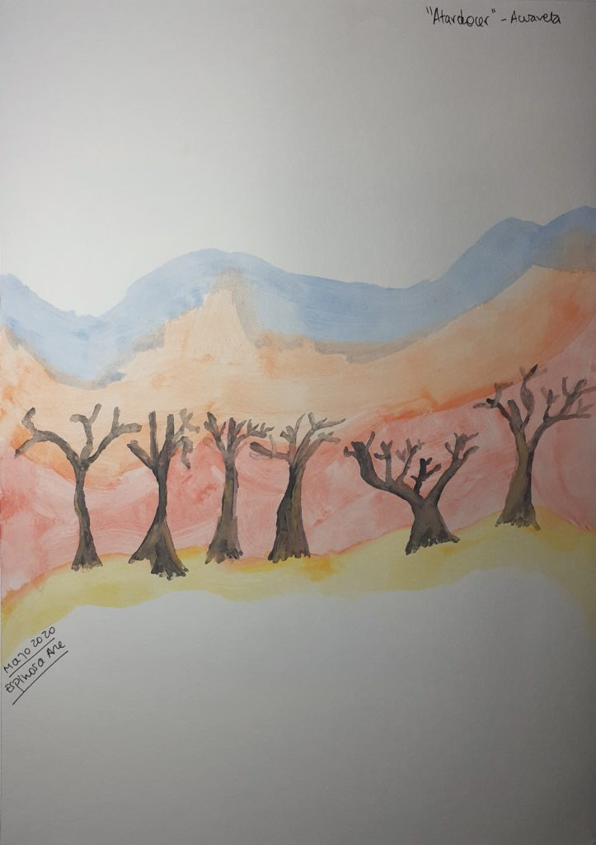
En la hora de más agitación buscamos el sosiego, el descanso. Pienso que el atardecer puede ser una metáfora para reconocer el mismo deseo de calmar las ansias que nos invaden. El atardecer es ese vértice entre el día y la noche, es un punto medio, es un espacio donde la casa aparece al final del largo camino del día. En el atardecer aconteció la revelación de Emaús (Cf. Lc 24,29). Se dispone la mesa, se cantan las bendiciones, se evalúa el día y su trayecto. Como dice Mario Benedetti en su composición Elegir mi paisaje: “Ah si pudiera elegir mi paisaje elegiría, robaría esta calle, esta calle recién atardecida en la que encarnizadamente revivo y de la que sé con estricta nostalgia el número y el nombre de sus setenta árboles”.
Los árboles, las calles, los rostros, la vida con el atardecer adquiere un tono nuevo, siempre mágico, seductor, teológico. Juan de la Cruz decía que al atardecer de nuestra vida seríamos juzgados en el amor. ¿Qué colores toman nuestros atardeceres? ¿Qué sombras y líneas sugieren nuestro vértice? ¿Qué vinculaciones espirituales tiene ese atardecer que es abrazo en la incertidumbre de nuestro futuro? Miramos la noche que llega, y que ha llegado a muchos, en el sinsentido, la muerte, la enfermedad, el desempleo, la distancia, la angustia. Miramos la noche, pero deseamos avizorar el día que nace. Miramos el atardecer y reconocemos el rostro y las historias de tantos que son nuestros propios atardeceres. Miramos el atardecer y resuena en el corazón la esperanza de que el día que está detrás de esa noche será mejor para cada uno de nosotros.
https://blog.cristianismeijusticia.net/2020/06/23/pequena-teologia-en-de-la-incertidumbre

